GUIA N°7 HISTORIA (SEPTIEMBRE) 2021

CURSO | 3° MEDIO
NOMBRE ESTUDIANTE
ASIGNATURA | EDUCACIÓN CIUDADANA
PROFESORA | PATRICIA FAÚNDEZ SOLÍS
MODO DE COMUNICACIÓN | PRESENCIAL EN GRUPOS SEMANALES  (A Y B) **ES POSIBLE, AUN EN ESPERA PARA SEPTIEMBRE | LICEO ELVIRA SÁNCHEZ DE GARCÉS
MODO DE COMUNICACIÓN | TELÉFONO | +56977926329
MODO DE COMUNICACIÓN | CORREO ELECTRÓNICO | patricia.faundez@liceoelvirasanchez.cl
MODO DE COMUNICACIÓN | A LOS QUE NO ASISTEN | APOYO VIRTUAL
UNIDAD Y OBJETIVO DE APRENDIZAJE | TEMA: LA DEMOCRACIA SU ORIGEN Y SU DESARROLLO EN CHILE  OA 01  FG-ECIU-3M-OAC-01  Identificar los fundamentos, atributos y dimensiones de la democracia y la ciudadanía, considerando las libertades fundamentales de las personas como un principio de estas y reconociendo sus implicancias en los deberes del Estado y en los derechos y responsabilidades ciudadanas.
APOYO PEDAGÓGICO IMPORTANTE PARA TODOS LOS NIVELES | “APRENDO EN LÍNEA” CURRICULUM NACIONAL  Cuenta con muchos recursos para apoyar los aprendizajes de cada nivel.  *Youtube

ACTIVIDADES DE ESTA SEPTIMA GUÍA:
1.- LEER ATENTAMENTE EL TEXTO SOBRE LA DEMOCRACIA Y DESARROLLAR ACTIVIDAD QUE APARECE AL FINAL.
2.-ESTUDIAR LAS GUÍAS 6 Y 7 Y PREPARARSE PARA PRUEBA QUE SERÁ APLICADA A FINES DE SEPTIEMBRE
ACTIVIDAD DE LA GUÍA + PRUEBA = EVALUACIÓN GUÍA 7.

**OBJETIVO DE ESTE MATERIAL ES QUE LOS ESTUDIANTES LOGREN CONOCER LOS ASPECTOS GENERALES DEL ORIGEN DE LA DEMOCRACIA Y SUS CARACTERISTICAS.

“LA DEMOCRACIA”
¿Qué significa etimológicamente DEMOCRACIA?
R.- El concepto viene de dos vocablos griegos: Demos (pueblo) y Cratos/kratos (Gobierno), por tanto podríamos decir que la Democracia es “El Gobierno del Pueblo” y que funciona de manera representativa.
“Características o atributos de la democracia”
Si bien no existe un único modelo de democracia, a nivel general se pueden mencionar las siguientes características esenciales que la componen (Dahl, 2004):
*Elecciones libres, periódicas y limpias: Los ciudadanos pueden participar en ellas tanto en calidad de votantes como de candidatos (si bien pueden imponerse restricciones en términos de edad y residencia).
*Libertad de expresión: Los ciudadanos pueden expresarse en público sobre una amplia gama de temas políticamente relevantes sin temor al castigo.
*Fuentes de información independientes: Existen fuentes de información política que no se hallan bajo control del gobierno ni de un grupo único y cuyos derechos a publicar información o difundirla de otro modo están protegidos por ley; es más, todos los ciudadanos tienen derecho a buscar y emplear dichas fuentes de información.
*Libertad de asociación: Los ciudadanos tienen el derecho de formar organizaciones políticas independientes y participar en ellas, incluidos los partidos y los grupos de interés.
-Asimismo, existen elementos o dimensiones que contribuyen a la calidad de la democracia
(O’ Donnell, 2008):
*Participación: Un régimen no puede ser democrático a menos que garantice a sus ciudadanos los derechos de participación política, incluyendo el derecho a voto. Sin embargo, una buena democracia debe asegurarse de que todos ciudadanos estén en la condición de hacer uso de estos derechos formales, permitiéndoles votar, organizarse, realizar asambleas, protestas, lobby por sus intereses, y otras maneras de influir en el proceso de toma de decisión.
*Estado de Derecho: Los ciudadanos son iguales ante la ley, las leyes son conocidas públicamente, universales, estables, no retroactivas (salvo excepciones), y aplicadas de manera justa y consistente a todos los ciudadanos por un poder judicial independiente.
*Competencia: Debe existir competencia regular, gratuita y justa entre los distintos partidos políticos. Dependiendo del tipo de sistema electoral, existirá mayor o menor alternancia en el poder.
*Rendición de cuentas o accountability vertical: La obligación de los líderes electos a responder por sus decisiones políticas, tanto a los electores como a otros cuerpos constitucionales.
*Existencia de un sistema de contrapesos: Quienes han sido electos deben responder a otros actores e instituciones que tengan la experticia y autoridad legal para controlar y sancionar su comportamiento. Se manifiesta generalmente como monitorear, investigar y hacer cumplir la ley por una serie de agencias gubernamentales independientes; por ejemplo: la oposición en el parlamento, los comités investigativos parlamentarios, cortes constitucionales, agencias de auditoría, comisiones contra la corrupción, banco central, administración electoral independiente, entre otros.
*Libertad: Parte de las dimensiones sustantivas de la democracia. Puede verse como constituyente de tres tipos de derechos: políticos, civiles y sociales.
a) Los derechos políticos: incluyen el derecho a voto, a ser electo, a realizar campaña y a organizar partidos políticos.
b) Los derechos civiles esenciales incluyen la libertad personal, seguridad, privacidad, libertad de pensamiento, expresión e información, libertad de credo, de asamblea, de asociación y organización, incluyendo el derecho de formar y ser parte de sindicatos y partidos políticos; libertad de movimiento y residencia; y el derecho a defensa legal y al debido proceso (O’ Donnell, 2008).
c) Los sociales y culturales: incluyen el derecho a la propiedad, al trabajo digno y libre, a la salud, a la seguridad social, a la educación, a sindicarse libremente, a la vivienda, al matrimonio, a la alimentación, entre otros.
(Fuente de Información: Biblioteca del Congreso Nacional de Chile).
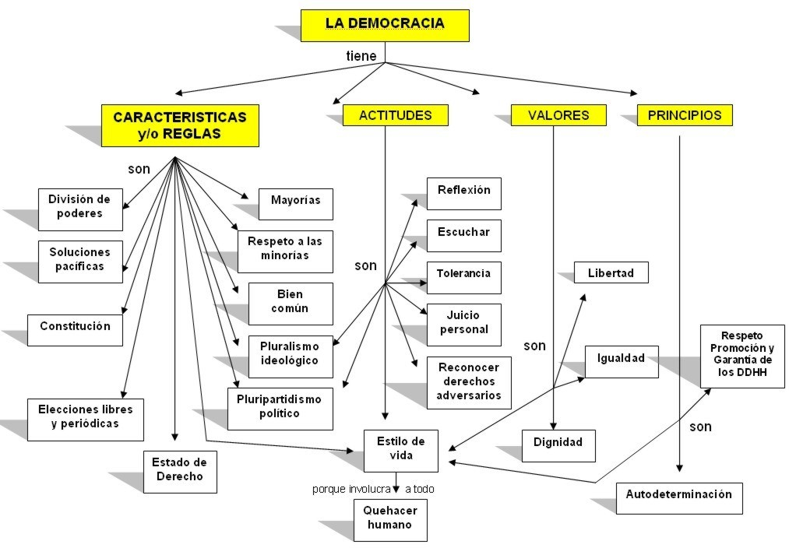

ACTIVIDAD:
*Consulta con tus cercanos: (MINIMO DOS PERSONAS Y CREA UN CUADRO COMPARATIVO CON LAS RESPUESTAS DE CADA UNO)
¿Qué entienden por democracia?
¿Qué opinan sobre la democracia?
¿Cómo se práctica la democracia?

Nota: Aprovecha el tiempo positivamente y cuídate mucho junto a tu familia.
Con cariño, Tía Patty

